**FUNDAMENTOS DE PROGRAMACIÓN ORIENTADA A OBJETOS (TUDIVJ)**

**Asistencia 09_04_24**

**Alumno:**

Gonzalez Ariki Sebastian

DNI - 47005600

LU - TUV000452

**Profesor:**

Mg. Ing. Ariel Alejandro Vega

**Ejercicio 20 3**

**Conclusión 5**

**Fuentes Biográficas 6**

# **Ejercicio 20**

Dibuje en toda la extensión del lienzo de (440, 420) rectángulos de idénticas

medidas (40 ancho y 20 de alto) y que mantengan una distancia de 20 pixeles entre ellos

tanto horizontal como verticalmente. Utilice la estructura de control repetitiva for. El lienzo

debería verse así:

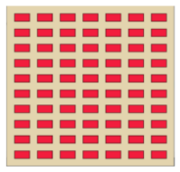

**Desarrollo del punto**

**Definición del Problema**:

Dibujar rectángulos (de la misma medida y distancia cada rectángulo) en un lienzo usando estructura iterativa for

**Análisis**:

**Datos de Entrada**:

medidas de los rectángulos, distancia entre rectángulos, posición de rectángulos

**Datos de Salida**:

Los rectángulos dibujados en un lienzo de manera ordenada

**Proceso**:

**¿Quién debe realizar el proceso?**: Lienzo (Processing)

**¿Cuál es el proceso que se debe realizar?**

Dibujar el primer rectángulo, para dibujar el siguiente cambiar sus coordenadas (coordenadas x del rectángulo += medida del rectángulo (ancho) + distancia entre rectángulos) repetir el proceso hasta el borde del lienzo formando una fila, luego cambiar la coordenada y para comenzar otra fila abajo< así hasta el borde del lienzo

**Diseño**:

| **ENTIDAD QUE RESUELVE EL PROBLEMA**: Lienzo (Processing) |
| --- |
| **VARIABLES**:  anchoLienzo, altoLienzo: enteros  distanciaEntreRect, anchoRect, altoRect: enteros  coordenadasRect: coordenadas |
| **NOMBRE ALGORITMO**: Dibujar rectángulos  **PROCESO DEL ALGORITMO**   1. *Leer* anchoLienzo 2. *Leer* altoLienzo 3. *Leer* distanciaEntreRect 4. *Leer* anchoRect 5. *Leer* altoRect 6. *Leer* coordenadasRect 7. **para** y ← coordenadasRect.y **hasta** altoLienzo **incremento** altoRect + distanciaEntreRect 8. **para** x ← coordenadasRect.x **hasta** anchoLienzo **incremento** anchoRect + distanciaEntreRect 9. Dibujar un rectángulo en (x, y, anchoRect, altoRect) 10. **fin_para** 11. **fin_para** |

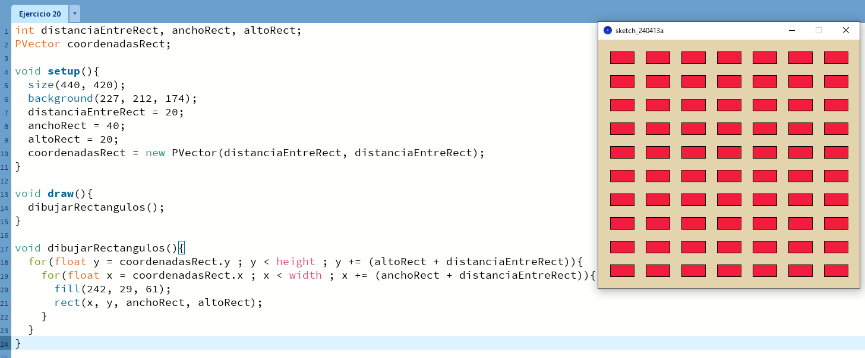

# **Conclusión**

# **Fuentes Biográficas**

[clase 03 09 04 24 Fudnamentos de Programación Orientada a objetos](https://youtu.be/YHpW_HMP_PE?si=L373GL9QjVTCPc2X)

[07 Fases en la resolución de problemas mediante algoritmos](https://virtual.unju.edu.ar/pluginfile.php/616478/mod_resource/content/6/03%20Fases%20en%20la%20resoluci%C3%B3n%20de%20problemas%20con%20algoritmos.pdf)

[14 Estructuras de Control Iterativas](https://virtual.unju.edu.ar/pluginfile.php/617801/mod_resource/content/3/08%20Estructuras%20Iterativas.pdf)

[20 Estructura for en Processing](https://youtu.be/kApd8u4l0tU)

[21 Ejemplo de for anidado](https://youtu.be/r-Olf82ViNE)